
软件设计Ⅱ报告
（2025/2026学年 第 一 学期）

题 目：

专 业 数字媒体技术
学 生 姓 名
班 级 学 号
指 导 教 师 吴伟敏 刘思江
指 导 单 位 数字媒体与设计艺术学院
日 期 2025年11月3日-11月15日

《软件设计II》评分表

题目
学生姓名 |  |  |  | 班级学号 |  |  | 专业 | 数字媒体技术
任课教师 |  | 吴伟敏 刘思江 |  |  | 指导单位 |  | 数字媒体与设计艺术学院
评分内容 |  | 具 体 要 求 |  |  |  |  |  |  | 总分 |  | 评分
平时表现 |  | 努力学习，遵守纪律；有一定的动手能力和计算机应用能力。 |  |  |  |  |  |  | 20
设计创新 |  | 设计方案良好；功能建模正确；界面友好。 |  |  |  |  |  |  | 20
验收答辩 |  | 运行结果合理；能准确有条理地回答各种问题，实物操作演示顺利。 |  |  |  |  |  |  | 30
设计报告 |  | 报告书撰写规范。 |  |  |  |  |  |  | 30
总评分 |  |  |  |  |  |  |  |  | 100
评 语 | 综合考虑，给予该生课程总评成绩为：  2025年11月16日
评分教师 | 姓名 |  | 职称 |  |  | 工作单位 |  |  |  | 电子签名
评分教师 | 吴伟敏 |  | 副教授 |  |  | 教育科学与技术学院 |  |  |  | 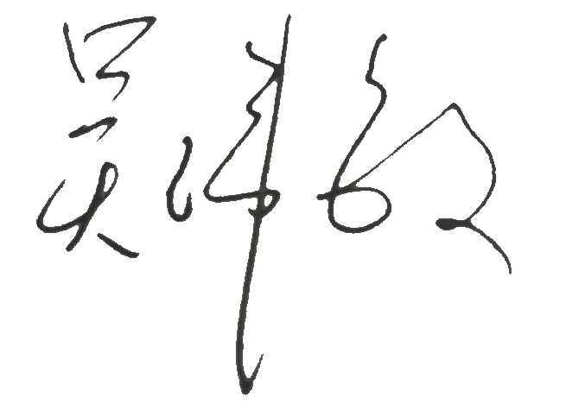
评分教师 | 刘思江 |  | 讲师 |  |  | 数字媒体与设计艺术学院 |  |  |  | 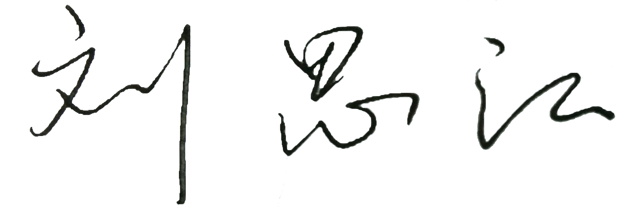

注;小组有几名成员，评分表就复制几份
一 系统需求分析
1．总体业务描述
现有AI图片生成工具缺乏个性化历史管理，用户生成内容无法持久化保存，缺少统一的用户身份认证机制，操作流程分散，用户体验不连贯。AI插画生成平台是一个基于Web的智能图像创作系统，解决上述问题。
2．功能性分析
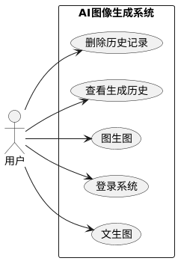
图1.1用例模型图
表1.1文生图规范化说明
参与者 | 已登录用户
简要说明 | 用户输入文本提示词，系统调用AI服务生成图像
数据 | 输入数据：文本提示词  输出数据：图像URL、生成状态  存储数据：图像记录（提示词、URL、时间戳）
刺激 | 用户在生成页面输入提示词并点击生成按钮
响应 | 验证提示词非空，调用火山引擎Ark API，显示结果，自动保存生成记录，展示生成图像
备注 | 生成过程需等待10-30秒
表1.2图生图规范化说明
参与者 | 已登录用户
描述 | 用户上传参考图像并结合文本提示词生成新的AI图像
数据 | 输入数据：参考图像文件、文本提示词  输出数据：生成图像URL  存储数据：图像记录（含参考图信息）
刺激 | 用户上传图像并输入提示词后点击生成
响应 | 验证图像文件格式和大小，调用图生图AI服务，保存生成记录，展示生成结果
备注 | 文件大小限制，生成效果受参考图影响

3．非功能分析
3.1系统性能：
图像生成响应时间：在正常网络条件下，API调用应在30秒内完成。
页面加载时间：主要页面应在3秒内完成加载
并发支持：系统应支持至少50个并发用户
数据查询性能：历史记录查询响应时间小于2秒
3.2安全性：
用户认证：采用Session-based认证机制，有效防止未授权访问
数据隔离：用户只能访问自己的生成历史记录
输入验证：对用户输入的提示词进行HTML转义，防止XSS攻击
API密钥保护：敏感配置信息存储在外部文件中，不暴露在代码中
SQL注入防护：使用参数化查询防止SQL注入攻击
3.3可用性：
响应式设计：支持不同设备屏幕尺寸，提供良好的移动端体验
直观的用户界面：简洁明了的操作流程，降低用户学习成本
错误处理：友好的错误提示信息和加载状态反馈
操作确认：重要操作（删除、退出）提供确认对话框
二 系统设计
1．设计系统体系结构
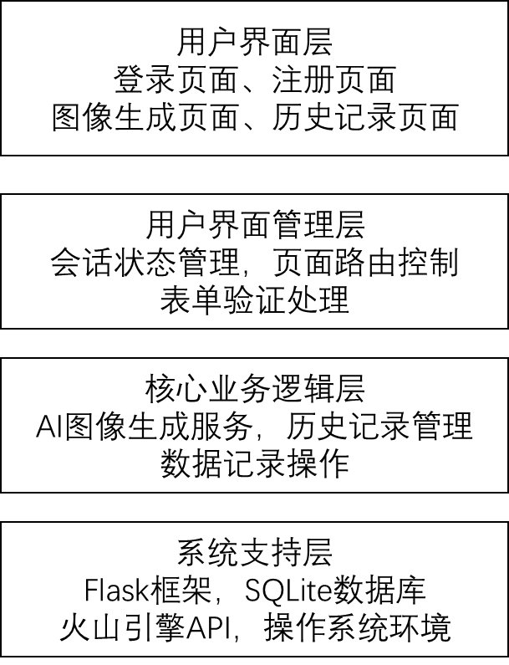
图2.1体系结构模式

2．概要设计（静态建模）
功能添加齐全后修改，文字说明部分需要解释每个类的方法，属性
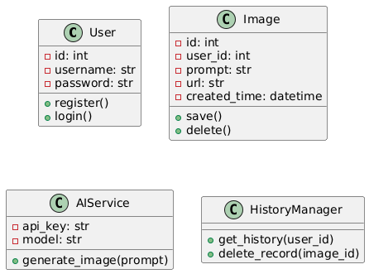
图2.2 类图
User类（用户类）
属性：
id: 用户唯一标识
username: 用户名
password: 密码
方法：
register(): 用户注册
login(): 用户登录
logout(): 用户退出
Image类（图像类）
属性：
id: 图像记录ID
user_id: 用户ID（外键）
prompt: 提示词文本
url: 图像存储URL
created_time: 创建时间
方法：
save(): 保存图像记录
delete(): 删除图像记录
get_by_user(): 按用户查询记录
AIService类（AI服务类）
属性：
api_key: API密钥
model: 模型名称
size: 图像尺寸
guidance: 引导参数
方法：
generate_image(): 生成AI图像
validate_prompt(): 验证提示词
call_ark_api(): 调用Ark API
HistoryManager类（历史管理器）
属性：
user_id: 用户ID
page_size: 分页大小
方法：
get_history(): 获取历史记录
delete_record(): 删除记录
clear_history(): 清空历史
ConfigManager类（配置管理器）
属性：
config_file: 配置文件路径
config_data: 配置数据
方法：
load_config(): 加载配置
get_value(): 获取配置值
update_config(): 更新配置
Database类（数据库类）
属性：
db_path: 数据库路径
connection: 数据库连接
方法：
connect(): 建立连接
execute_query(): 执行查询
close(): 关闭连接
3．数据库设计
用户
图片
用户id
用户名
密码
绘制
图片id
用户id
创建时间
图片URL
关键词
1
N

图2.2系统的E-R 模型图
表2.1 用户表 (users)
字段名 | 数据类型 | 约束 | 描述
id | INTEGER | PRIMARY KEY | 用户ID
username | TEXT | UNIQUE | 用户名
password | TEXT | NOT NULL | 密码
表2.2 图片记录表 (images)
字段名 | 数据类型 | 约束 | 描述
id | INTEGER | PRIMARY KEY | 记录ID
user_id | INTEGER | FOREIGN KEY | 用户ID
prompt | TEXT | NOT NULL | 提示词
url | TEXT | NOT NULL | 图片URL
created_time | TIMESTAMP | DEFAULT CURRENT_TIMESTAMP | 创建时间

三 系统详细设计和实现
1.详细设计（动态建模，与用例模型对应）
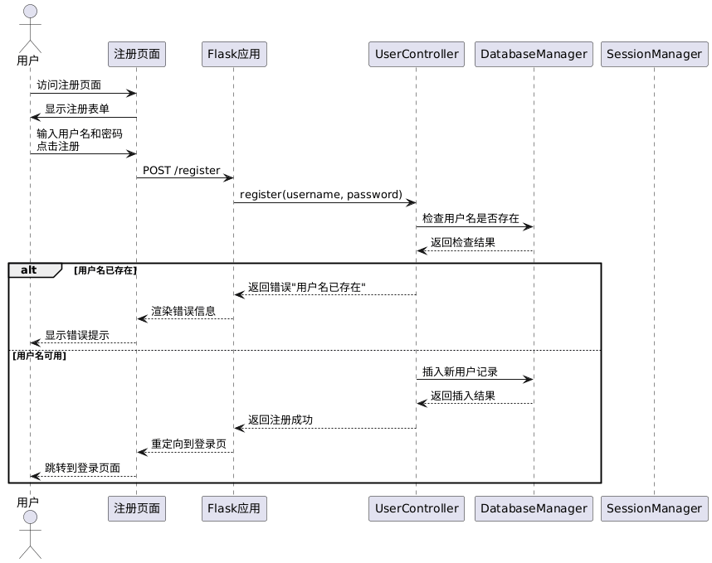
图 3.1用户注册顺序图
用户注册流程开始于用户访问注册页面并填写表单。系统首先验证用户名的唯一性，如果用户名已存在，则向用户返回错误信息；如果用户名可用，则创建新用户账户并将用户重定向到登录页面。整个过程涉及前端页面、Flask控制器、用户管理模块和数据库的协同工作。
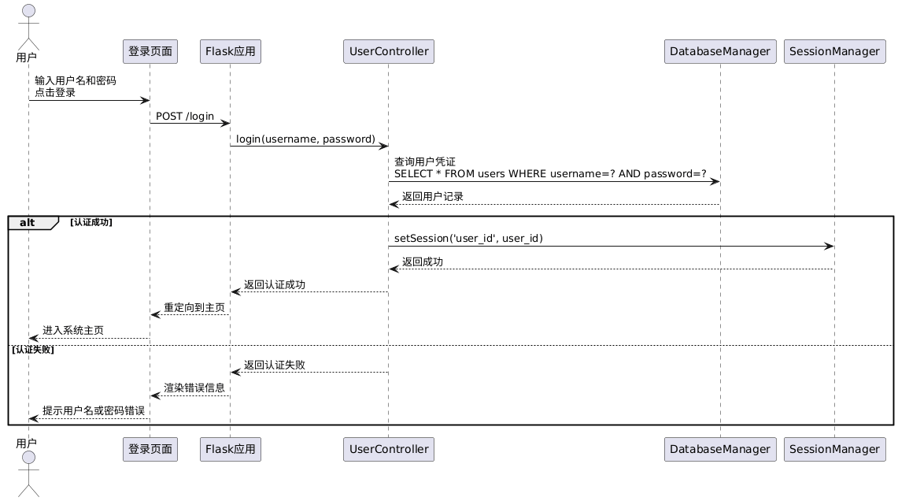
图3.2 用户登录顺序图
登录流程是系统安全访问的入口。用户输入凭证后，系统通过数据库验证用户身份。验证成功后，系统建立用户会话（Session），记录用户的登录状态，确保后续操作的身份合法性。如果验证失败，系统会给出明确的错误提示。
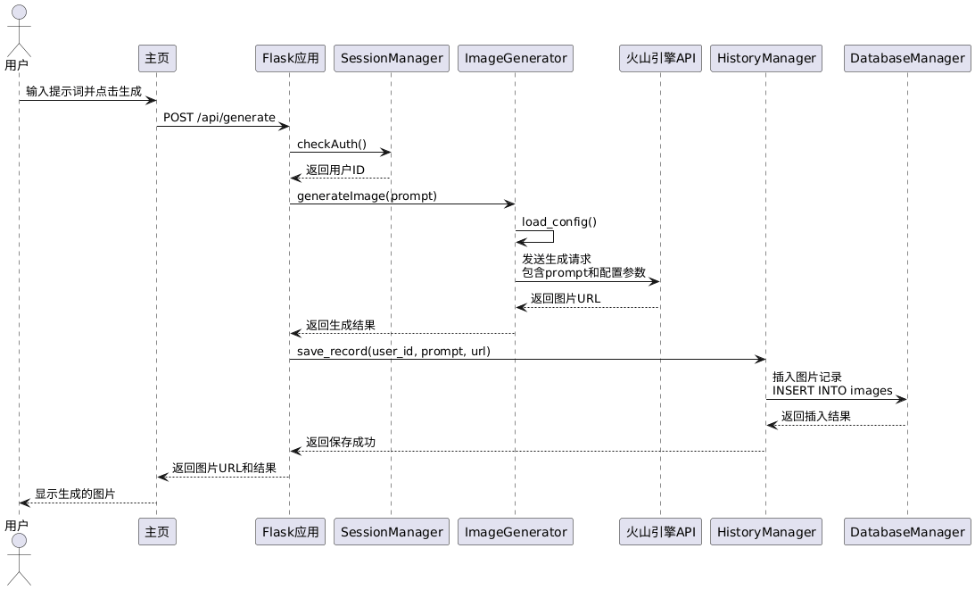
图3.3 生成图片顺序图
这是系统的核心功能流程。用户输入提示词后，系统首先验证用户权限，然后调用火山引擎的AI图像生成API。生成成功后，系统不仅向用户展示图片，还自动将生成记录保存到数据库中，包括提示词、图片URL和时间戳等信息。
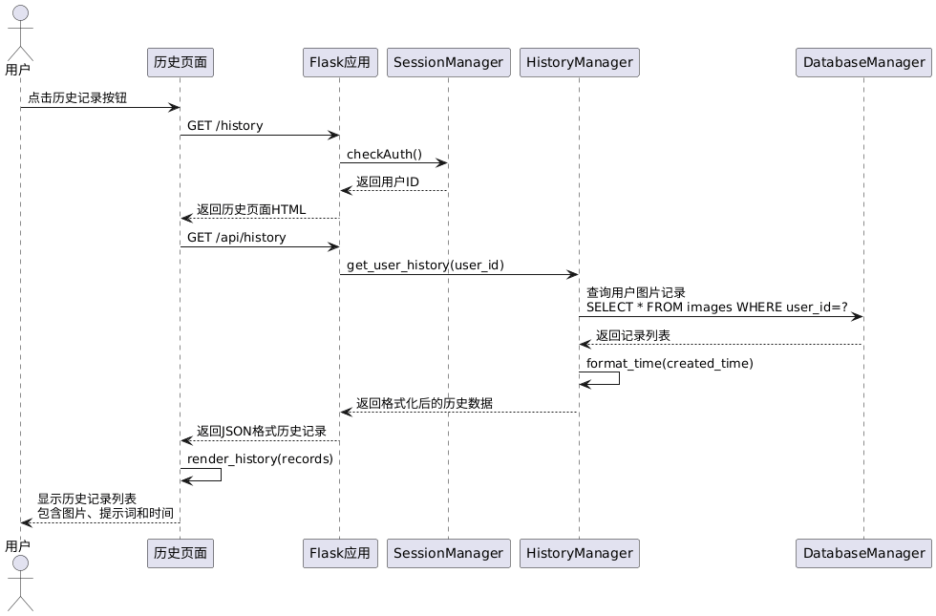
图3.4 历史记录查看顺序图
历史记录查看功能允许用户浏览自己所有的生成记录。系统按时间倒序排列记录，确保用户首先看到最新的生成内容。该功能涉及数据查询、时间格式化以及前端渲染等多个环节。
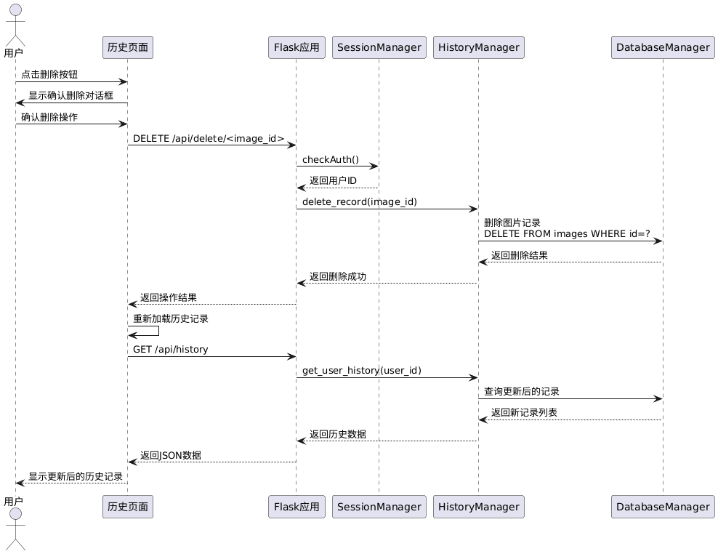
图3.5 删除历史记录顺序图
删除功能提供了记录管理的灵活性。系统采用二次确认机制防止误操作，确保数据安全。删除操作完成后，系统自动刷新历史记录列表，为用户提供即时的操作反馈。
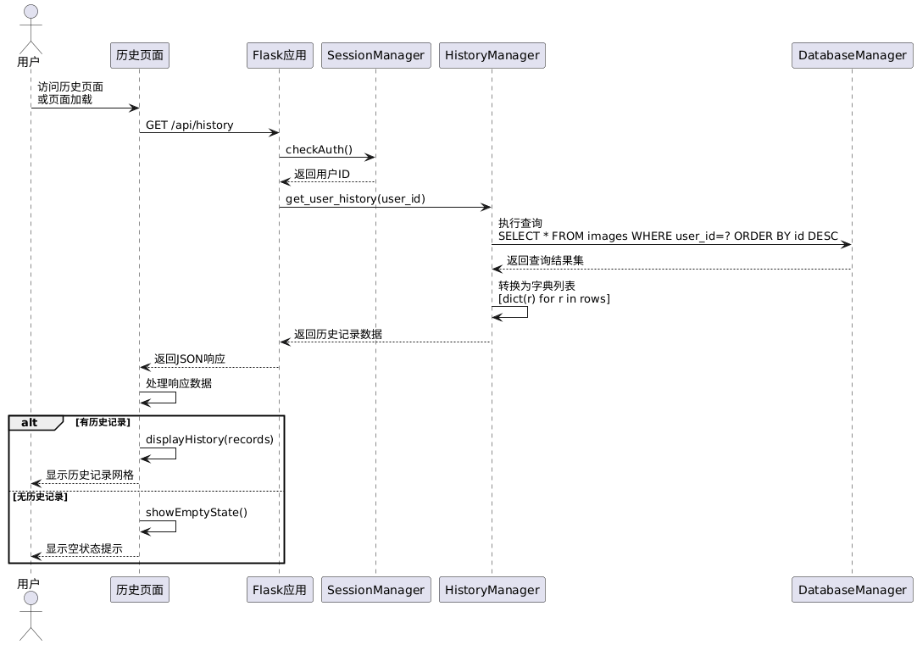
图3.6 查询记录功能顺序图
查询功能是历史记录页面的基础操作，在页面加载时自动执行。系统根据当前登录用户的ID查询对应的生成记录，并根据查询结果动态决定显示内容：有记录时显示记录列表，无记录时显示空状态提示。

